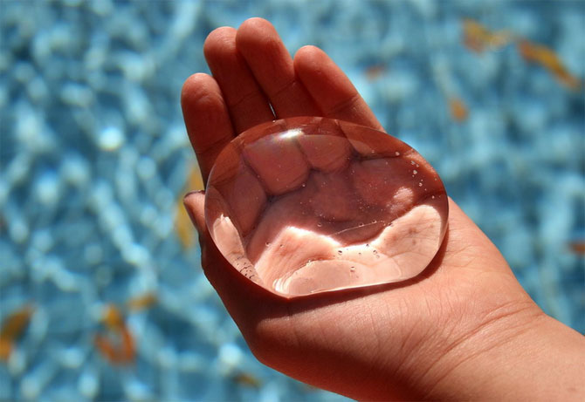
Ступина Елена Николаевна
Воспитатель МБДОУ
«Детский сад № 39»
г.Дзержинск,Нижегородская обл
ОЗНАКОМЛЕНИЕ ДЕТЕЙ СО СВОЙСТВАМИ воды
Детство благоприятный период , когда можно уделить время «общению» детей с природными материалами: песком и водой. Какие же их свойства могут усвоить дошкольники? Они уже способны понять, что такое три состояния воды.

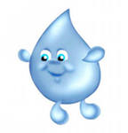

пар
жидкое
твердое

Первые представления о воде складываются в младшем дошкольном возрасте: вода течет из крана, она бывает: холодная,теплая,мокрая,жидкая и т.д , вода растекается ,плещется,льется,переливается,разливается и т.д для этого можно использовать д/игры ««Какая вода ?» ,»Что делает водичка?» . Знакомить с водой лучше используя прозрачные сосуды,стаканчики,баночки,пластмассовые стаканчики, пробирки и т.д
Представления о воде дети получают рассматривания воду в прозрачном сосуде, можно предложить ребенку быть собеседником и партнером :Что ты видищь,какая водичка,предложить потрогать….,играя с водой расширяется словарный запас детей за счет выполнения действий с водой -«Посмотри я взяла сосуд с водой и водичку - переливаю,наливаю,сливанию,заливаю и ты выполняй со мной вместе т.д ».Совместные действия взрослого и ребенка формируют практические навыки,способствуют развитию внимания,интереса к деятельности, и т.д О воде как о жидкости без запаха сформировать представления нетрудно. «Чистая вода ничем не пахнет», - убежденно говорят они. Труднее доказать, что вода не имеет вкуса, утолив жажду, дети часто говорят: «Ух, вкусная!». Уточняя смысл слов «вкус», «вкусная». можно проведя серию опытов – «Спрячем соль,сахар в воде».после чего мохно провести д/игру «Угадай какая вода на вкус?». дети свои вкусовые ощущения называют словами: «кислый», «сладкий», «соленый», «горький». Для того,чтобы интерес формировался необходимо создать условия ,а именно подготовить инветарь: фартучек,безопасные игрушки,посуду,дополнительные материалы: соль,сахар,краски,глину,речной песок и т.д Предлагаю поиграть в следующие игры «Куда спряталась водичка « -цель окрашивание воды,»Как ведут себя в воде-глина,сахар,соль,песок « и т.д.Чтобы представления были более крепким можно зарисовать
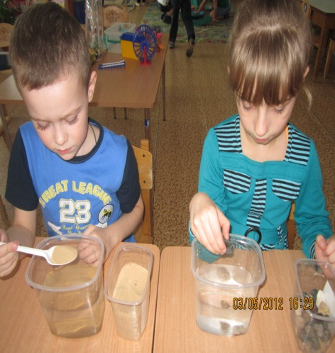
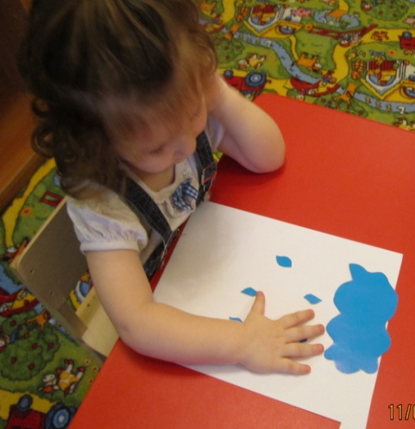
результаты в альбом.
Для формирования представлений о том,что вода занимает форму предмета,в который ее помещают -предлагаюпоиграть в д/игру « Как ведет себя вода?»,усложнить процесс экспериментирования можно используя дополнительные средства –весы,камушки,пенопласт,и т.д 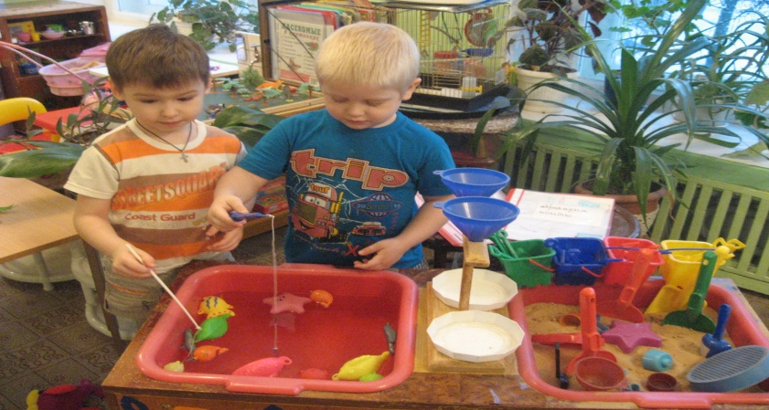.
Важным моментом является то,что после каждого опыта необходимо делать простейшие выводы,для чего необходимо задать вопросы что было как выглядит,что делали,и что получилось…..
Для последовательности и систематизации знаний необходимо провести планомерную работу,которая представлена ниже:
срок
сентябрь | «Где живет водичка» | Развитие представлений о воде,ее местонахождении , д/и «Ручеек»
октябрь | « Спрячем предметы в воде» | закрашивание воды ,помещение предметов в воду разного цвета,
ноябрь | «Д/игра «Определи на вкус» | Развитие умения определять качество воды на вкус,расширять словарный запас,употребляя слова отраж
декабрь | « Плавает –тонет» | Развитие представлений о том,что легкие предметы /из бумаги,пенопласта –не тонут,камушки,глина,ракушки и т.д -тонут
январь | «Снег и лед» | Формирование представлений о переходе воды в различные состояния  д/и
февраль | « Цветные стеклышки» | Умение из цветной воды делать цветные стеклышки/льдинки и оформлять ими участок ДОУ
март | « Снег теперь уже не тот» | Уточнение знаний о снеге,переходе из одного состояния в другое таяние,лужи,
апрель | «Кап-Кап-капель» | Наблюдение за таянием сосулкек,появлением луж,игры с бумажными корабликами
май | «Что мы знаем о воде» | Закрепление знаний о воде

Опыты и эксперименты с водой очень интересны и полезны детям,через них у дететй формируются память мышление,внимание,желание действовать и добиваться определенного результата,что поможет при формировании общей готовности к обучению в школе.

